Consultar/Emitir Título de Inatividade
Sistema | SIGRH
Módulo | Administração de Pessoal
Usuários | Funcionário específico da Administração de Pessoal
Perfil | Administrador DAP, Gestor DAP e Gestor Aposentadoria
Última Atualização | ver('', false);
Esta operação tem como finalidade permitir que o usuário possa consultar e emitir os títulos de inatividade dos servidores aposentados cadastrados no sistema. Os gestores realizam o cadastro destes títulos no sistema e necessitam emiti-los para que sejam entregues aos servidores aposentados.
É importante destacar que para utilizar esta funcionalidade, será necessário que o servidor já possua o título de inatividade cadastrado. Para mais informações sobre esse cadastro, consulte Cadastrar Título de Inatividade presente nos Manuais Relacionados no final deste manual.
Para Consultar/Emitir Título de Inatividade, existem dois caminhos:
- SIGRH -> Módulos -> Administração de Pessoal -> Aposentadoria -> Aposentadoria -> Título de Inatividade -> Consultar/Emitir. (Perfis Administrador DAP, Gestor DAP)
- SIGRH -> Módulos -> Aposentadoria -> Aposentadoria → Aposentadoria → Título de Inatividade → Consultar/Emitir. (Perfil Gestor Aposentadoria)
O sistema exibirá a tela que permite Realizar a Busca por intermédio do Servidor.
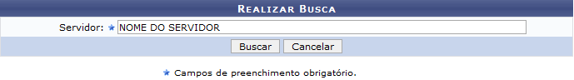Figura 1: Realizar a Busca
Nesta tela, o usuário deverá informar o campo Servidor para realizar a consulta. Para isso, poderá fornecer o nome, a matrícula do SIAPE ou o CPF do servidor e selecioná-lo na lista de resultado exibida neste item.
Caso desista da operação, clique em Cancelar e confirme a caixa de diálogo que será gerada posteriormente. Esta função será válida sempre que esta opção estiver presente.
Para prosseguir, clique em Buscar.
Então, será exibida a tela com os Dados do Título de Inatividade do servidor incluindo as informações sobre o seu processo de aposentadoria.
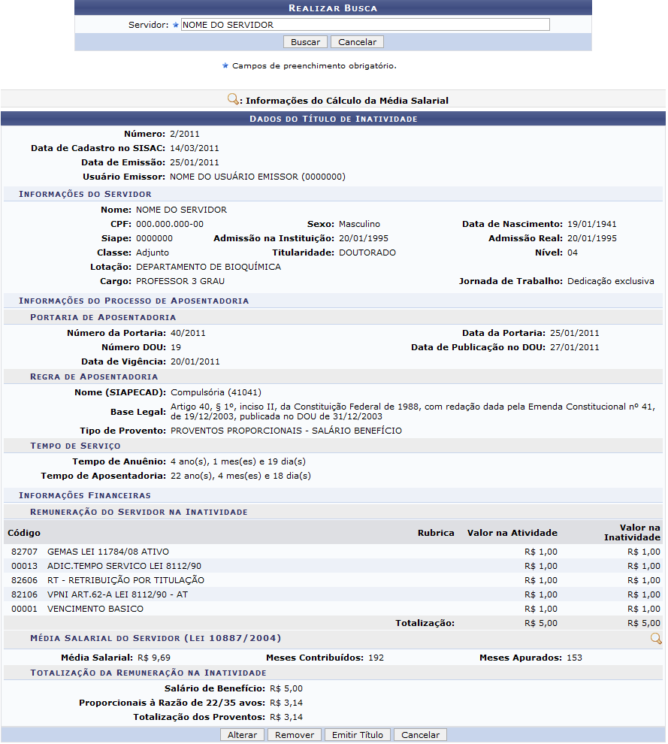Figura 2: Dados do Título de Inatividade
Nesta tela, o usuário poderá alterar, remover ou emitir os dados do título. Além disso, será possível visualizar a Média Salarial do Servidor ao longo do seu exercício na Instituição.
Para visualizar a Média Salarial do Servidor, o usuário deverá clicar no ícone . Então, será exibido na tela o cálculo da média salarial registrado desde a admissão do servidor.
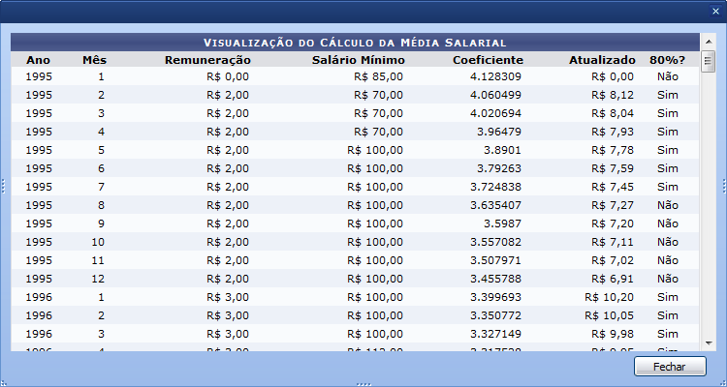Figura 3: Visualização do Cálculo da Média Salarial
Ao finalizar a visualização, clique em Fechar.
O usuário poderá alterar os dados relacionados ao título de inatividade do servidor, ao clicar em Alterar.
Desta forma, a tela com os Dados do Título de Inatividade será exibida incluindo alguns campos que poderão ser alterados.
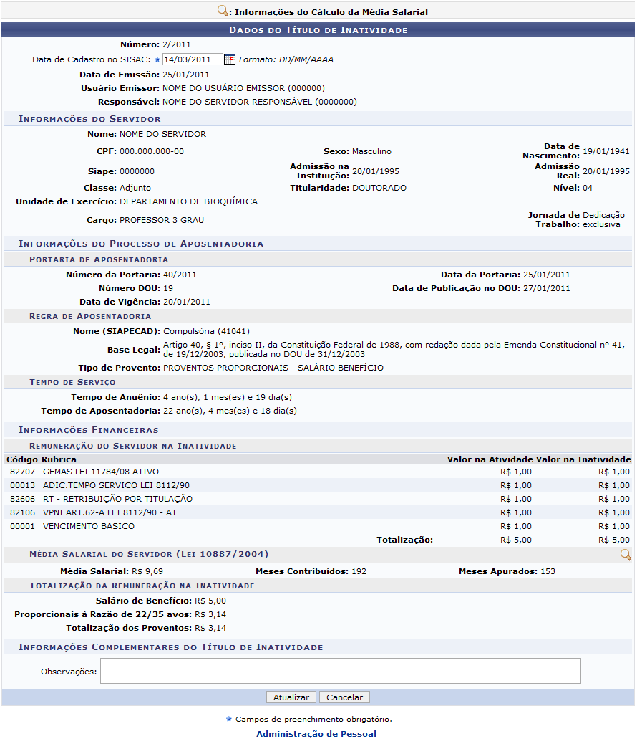Figura 4: Dados do Título de Inatividade
Nesta tela, o usuário poderá alterar a Data de Cadastro no SISAC. A data poderá ser selecionada no calendário virtual ao clicar no ícone .
Se desejar, será possível incluir as Informações Complementares do Título de Inatividade preenchendo o campo Observações no cadastro.
Após realizar as alterações, clique em Atualizar.
Uma mensagem de sucesso será exibida na tela confirmando a ação.
Figura 5: Mensagem de Sucesso
Caso o usuário deseje excluir os dados relacionados ao título de inatividade, deverá clicar em Remover.
Então, uma caixa de diálogo será exibida sobre a remoção dos dados cadastrados.
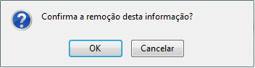Figura 6: Caixa de diálogo
Clique em OK para confirmar a operação, logo uma mensagem de sucesso será exibida na tela.
Figura 7: Mensagem de Sucesso
Para emitir o título de inatividade do servidor aposentado, clique em Emitir Título.
Então, a tela com o Título de Remuneração na Inatividade será exibida, incluindo as informações gerais sobre o servidor e sua remuneração na aposentadoria.
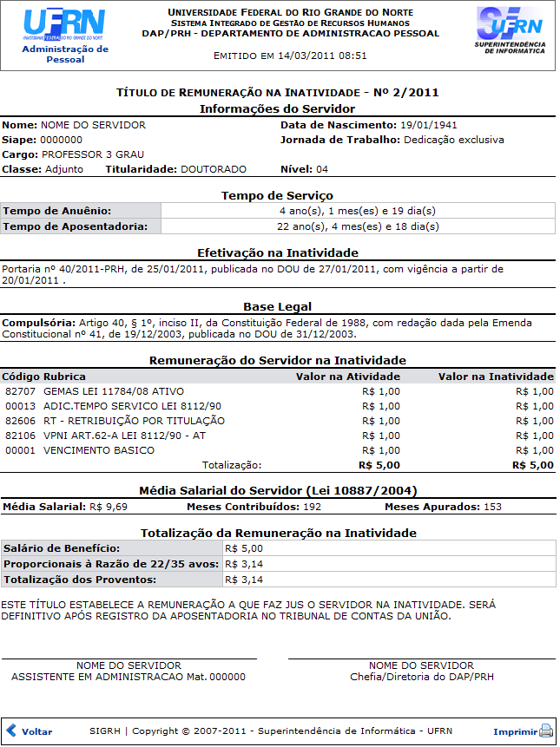Figura 8: Título de Remuneração na Inatividade
Se desejar voltar à página inicial do módulo, clique em Administração de Pessoal ou Aposentadoria, de acordo com o perfil do usuário.
Clique em Voltar, para retornar à tela anterior.
Para imprimir o relatório, clique no ícone .
Bom Trabalho!

Manuais Relacionados
- Cadastrar Título de Inatividade
<< Voltar - Manuais do SIGRH

